bonjour mesdames et messieurs les membres du jury je tiens tout d'abord à vous remercier pour l’intérêt que vous avez bien voulu porter à mon travail en acceptant de faire partie de ce jury

L’objet de ma recherche porte sur (Détection d'objets avec apprentissage par transfert) le plan de notre présentation sera le suivant :

Ce travail de recherche est composée 5 parties

Détection d'objets.

Détection d'objets vs. Autres tâches de vision par  
ordinateur.

Les applications de la détection d'objets.

-La robotique

-la sécurité

- Link(URL).

Historique

D’abord nous commençons par :

L’interdiction

Ensuite nous entamons : les 3 chapitres

Nous terminons ce travail par : une conclusion.

D’abord nous commençons par :

**Détection d'objets :**

La détection d'objets est une tâche de vision par ordinateur qui consiste à localiser et à identifier des objets spécifiques dans une image ou une séquence vidéo.

L'objectif principal de la détection d'objets est de trouver et de classifier les objets d'intérêt spécifiques, tels que les personnes, les voitures, les animaux, les bâtiments, etc., présents dans une scène visuelle.

**Détection d'objets vs. Autres tâches de vision par  
ordinateur :**

Plusieurs tâches de vision par ordinateur sont différentes de la détection d'objets et utilisent le terme de manière interchangeable. Ces taches sont :

Classification images : l'entrée de cette tache est une image avec un seul objet, comme une photographie et elle donne comme un sortie une étiquette de classe.

Localisation d’objets : l’entrée une image avec un ou plusieurs objets, comme une photographie. et elle donne une ou plusieurs boîtes englobantes (par exemple dénies par un  
point, une largeur et une hauteur)

La segmentation sémantique : Cette technique donne un emplacement précis (au niveau du  
pixel) d'un objet et des pixels trouvés.

La Segmentation d'instance : dans cette technique, chaque objet détecter dans l'image obtient son masque unique même s'il existe d'autres objets avec la même classe

**Utilisation :**

La detection d'objet est utilisé dans plusieurs domaines. Les plus modern et popular sont

Les robots d'assistance autonomes quit utiliser la detection d'object pour réagit de maniére adéquate.

Sécurité où la détection d'objets est utilisé dans la suit les mouvements des visiteurs, suit les comportements des individus ou des véhicules

Enfin, la detection les liens des sites web ou dans un autre mot les URLs

**Historique :**

Au cours des deux dernières décennies, il est largement admis que les progrès de la  
détection d'objets ont généralement traversé deux périodes historiques : "la période  
de détection d'objets traditionnelle (avant 2014)" ou la détection d'objets a été effectuée grâce à des techniques classiques d'apprentissage automatique comme : La détecteur de Viola-Jones de visage humains en temps réel (2001) qui utilise des fenêtres glissantes pour parcourir tous les emplacements et les échelles possibles dans une image afn de vérifer si une fenêtre contient un visage humain.

et "la période de détection basée sur l'apprentissage profond (après 2014) » ou les méthodes basées sur des réseaux de neurone profondsce qui se traduit par une plus grande précision et généralisation.

Les méthodes sont divisées en deux types. Le premier type est appelé "Two-step" (deux étapes), où la détection est composée de deux étapes : L'étape 1 donne les objets proposés comme entrées pour l'étape 2 où elle effectue la régression de la boîte englobant et la classification. L'existence d'une étape intermédiaire permet au modèle d'avoir une grande précision dans le temps imparti.

En revanche, le détecteur en une étape effectue la proposition, la boîte englobant et la classification en une seule fois. Cela simplifie et accélère l'architecture du modèle.

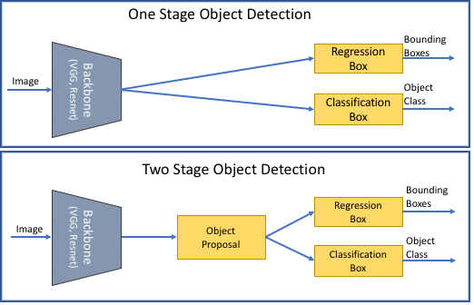

**YOLO (You Only Look Once):**

YOLO fonctionne de la manière suivante : nous prenons une image et la divisons en une grille SxS, dans chacune des grilles nous prenons m boîtes de délimitation. Pour chacune des boîtes délimitées, le réseau génère une probabilité de classe et des valeurs de décalage pour la boîte délimitée. Les boîtes délimitées dont la probabilité de classe est supérieure à une valeur seuil sont sélectionnées et utilisées pour localiser l'objet dans l'image.

***URLS :***

Dans cette étude, nous avons appliqué les 3 modèles de détection d'objets yellow 3, yolo-v4, yellow 5 dans le but de détecter des urls, et pour atteindre cet objectif, nous sommes passés par plusieurs étapes qui sont ;

la création d'un jeu de données. Dans cette étape, nous avons pris des images contenant des urls.les outils utilisés est

blender : modifier sur les image